С 5 по 11 мая проходит Неделя здорового долголетия
06.05.2025
Активное долголетие - это процесс совершенствования возможностей обеспечения здоровья и повышения качества жизни в ходе старения.

Активные годы жизни при желании можно продлить.
По мнению ведущих гериатров-долголетие — генетика играет роль только на 25%. А все остальное зависит от образа жизни человека.

Замедлить старение — в наших силах!

Каковы основные правила достижения активного долголетия и здоровой старости?
Их не так много. И они не так уж сложны.

1️. Движение — жизнь, вот первое правило достижения активной старости.
Даже в пожилом возрасте, в том числе у людей с хроническими заболеваниями сердца, сосудов, суставов и прочими болезням, физическая активность должна продолжаться с учетом их возможностей.

2️. Второе основополагающее правило — здоровое питание.
Главный принцип - поддержание баланса между потребленной и расходуемой энергией.

3️. Третье правило долгой и активной жизни — отказ от вредных привычек.
Например, согласно данным ВОЗ, курящие люди теряют в среднем 14-16 лет жизни, а те, кто начал курить в молодом возрасте, могут потерять и 25 лет своей полноценной жизни.

4️. Профилактика - четвертое правило.
Программа диспансеризации и профилактических осмотров активно внедрена в повседневную практику. Важно контролировать уровень холестерина и глюкозы крови, следить за артериальным давлением, проходить скрининг на онкологические заболевания, который входит в программу диспансеризации, знать свой индекс массы тела, соблюдать рекомендации врачей по результатам проведенных обследований. В пожилом возрасте также очень важно уделять внимание профилактике остеопороза, переломов и падений.

5️. Пятое правило — дело по душе.
Поддержание умственной и творческой активности, интереса к жизни до глубоких лет — одно из важных правил долгожителей.

6️. Правило шестое — социальные контакты.
Многие исследования показали: долго живет тот, кто ведет активную социальную жизнь, общается с друзьями, состоит в счастливом браке. Поэтому, когда человек выходит на пенсию и теряет многие связи, ему очень важно завести какой-то новый круг общения и друзей по интересам.

Здоровая старость — в ваших руках. Не упускайте возможностей ее продлить и сделать комфортной для себя и окружающих людей!

Всем здоровья, активности и долголетия!
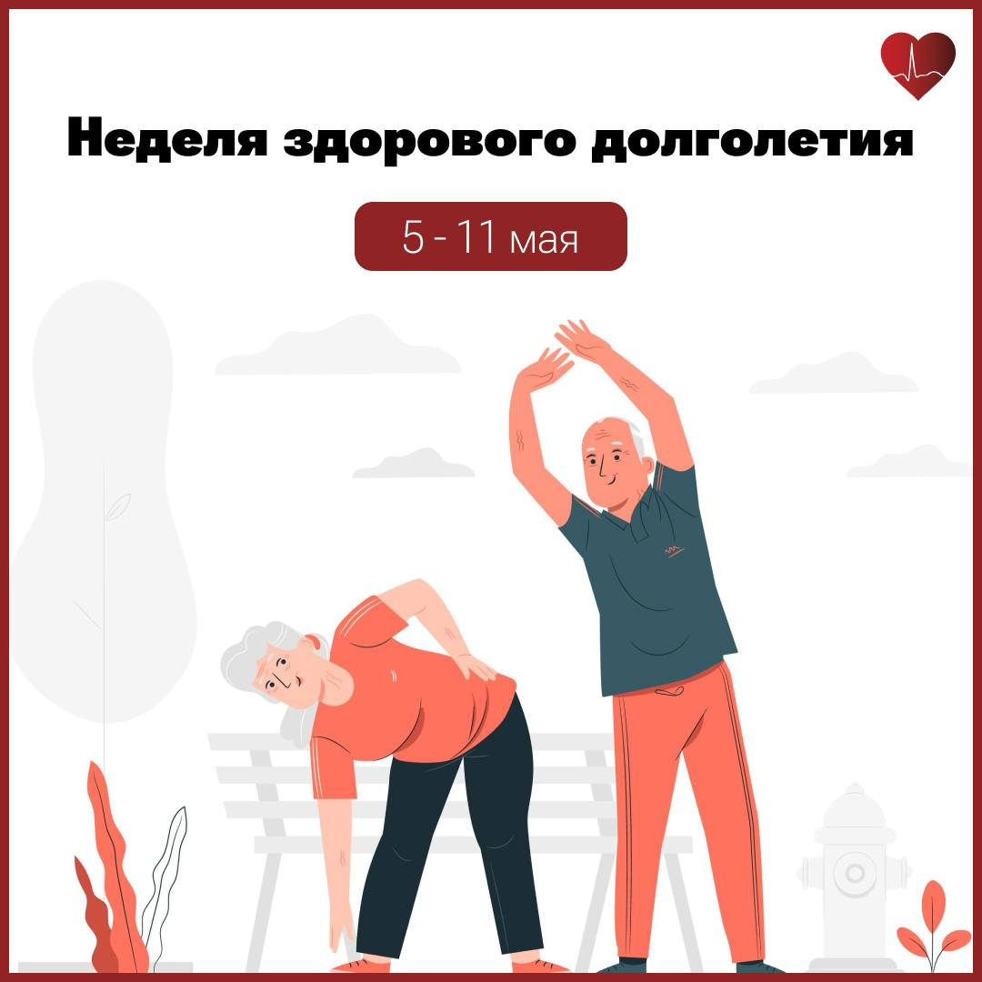

Адрес страницы: http://zyablikovo.mos.ru/health/detail/12951276.html
Управа района Зябликово города Москвы

